Regulamin IX Turnieju Plażowej Piłki Siatkowej
im. Eugeniusza Krzyżanowskiego 2025

O Puchar Przewodniczącego Rady Miejskiej w Świeciu
w kategorii KOBIET i MĘŻCZYZN

05.07.2025r. – 06.07.2025r.

- Cel:
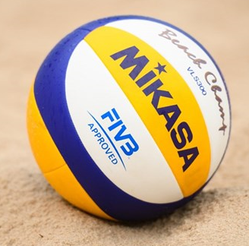
- popularyzacja piłki siatkowej,
- integracja mieszkańców regionu,
- propagowanie aktywnych form spędzania czasu wolnego,
- uczczenie pamięci Eugeniusza Krzyżanowskiego.

- Organizator:
- Centrum Sportu i Rekreacji w Świeciu
- Rodzina Eugeniusza Krzyżanowskiego
- Urząd Miejski w Świeciu
- Ośrodek Wypoczynkowy w Decznie
- Vistula-Park Świecie Sp. z o.o.

- Termin i miejsce:
Kategoria KOBIET - 05.07.2025r. (sobota), Ośrodek Wypoczynkowy Deczno
Kategoria MĘŻCZYZN - 06.07.2025r. (niedziela), Ośrodek Wypoczynkowy Deczno
Rozpoczęcie turnieju - godz. 10:00

- Uczestnictwo:
- Zawodnicy/czki startują w jednakowych strojach sportowych

- Zgłoszenia:
- Wyłącznie przez formularz zgłoszeniowy dostępny na stronie www.csirswiecie.pl

- System rozgrywek:
- uzależniony od ilości zgłoszonych par (preferowany system Brazylijski)
- rywalizacja w kategorii OPEN kobiet i OPEN mężczyzn

- Nagrody:
Puchary dla pierwszych czterech par, nagrody finansowe dla pierwszych trzech par, nagrody rzeczowe dla drużyn które nie dostaną się na podium (ich ilość jest uzależniona od ilości zgłoszonych drużyn)
Nagrody finansowe w kat. Kobiet i Mężczyzn:
1 miejsce – 1000zł
2 miejsce – 500zł
3 miejsce – 250zł

- Zasady finansowania:
Wpisowe 100 zł od pary płatne wyłącznie online.

- Przepisy gry:
Zawody odbywają się zgodnie z przepisami gry w piłkę siatkową plażową PZPS

- Postanowienia końcowe:
- organizator nie ponosi odpowiedzialności z tytułu indywidualnego ubezpieczenia zawodników
od nieszczęśliwych wypadków, kradzieży, zagubienia, uszkodzenia sprzętu i odzieży,
- organizator zastrzega sobie możliwość zmiany niniejszego regulaminu,
- interpretacja niniejszego regulaminu oraz rozstrzygnięcie spraw spornych należy wyłącznie do organizatora,

